**新平县商务局**

**组织观看《学习贯彻习近平法治思想暨强化行政执法能力建设专题培训班》**

**回看情况**

根据新平县司法局关于组织观看《学习贯彻习近平法治思想暨强化行政执法能力建设专题培训班》培训视频回看的工作提醒，新平县商务局领导高度重视，把此项工作安排在周一例会学习第一议题，组织全体干部职工认真学习。

会议内容：分别在6月5日、6月12日、6月19日的周一例会学习会上，组织商务局16名干部职工，认真观看学习习近平法治思想暨强化行政执法能力建设专题培训班精品课程全部内容：1.贯彻落实习近平法治思想推进法治政府建设；2.坚持法治底线预防化解行政争议；3.从行政复议看行政执法的常见问题；4.推进严格规范公正文明执法；5.强化行政执法监督提高行政执法能力；6.行政处罚程序中的法制审核；7.行政处罚典型案例剖析；8.行政处罚案卷制作实务要求和技巧；9.行政强制典型案例剖析；10.行政执法不作为的法律风险防范；11.一般行政处罚程序中的一事不再罚；12.不予行政处罚的适用。

会议要求：要求全体干部职工认真学习领悟会议精神，结合自身工作实际，把习近平法治思想暨强化行政执法能力建设融入工作中，不断提升自身的法治思想素质和行政执法能力，更好的服务群众、服务企业，为新平商务经济发展贡献自己的力量。

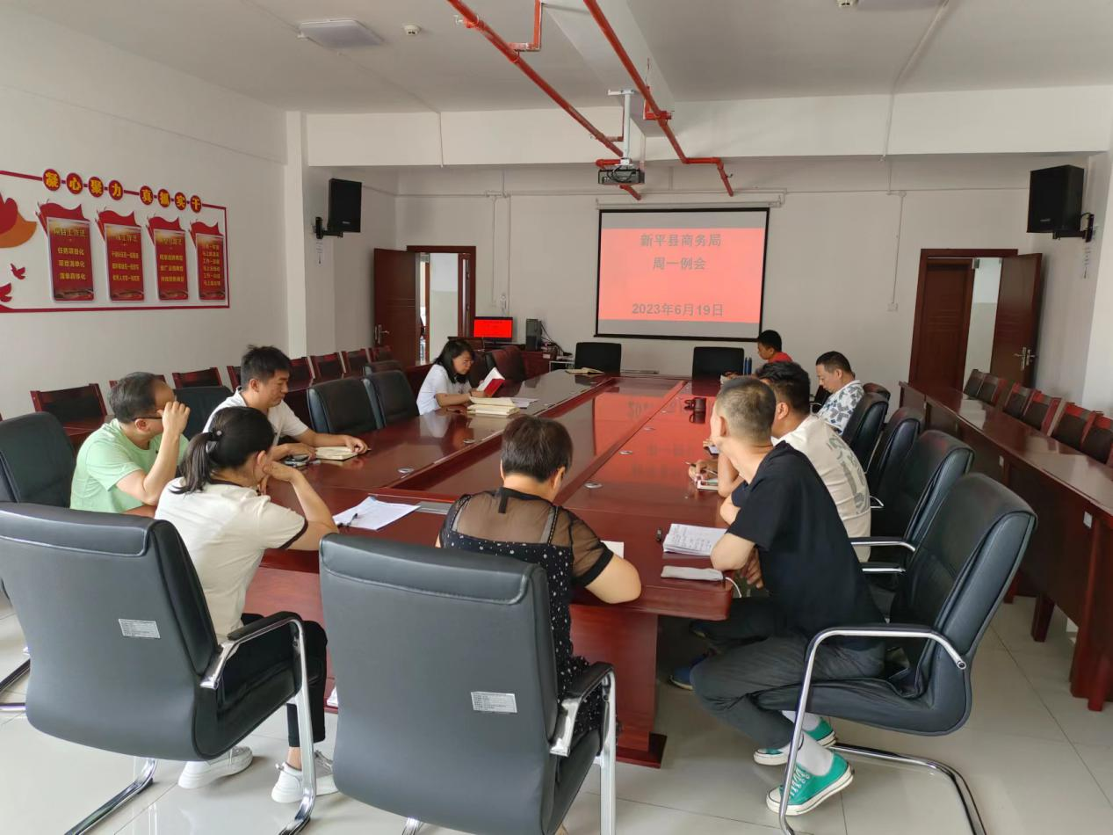

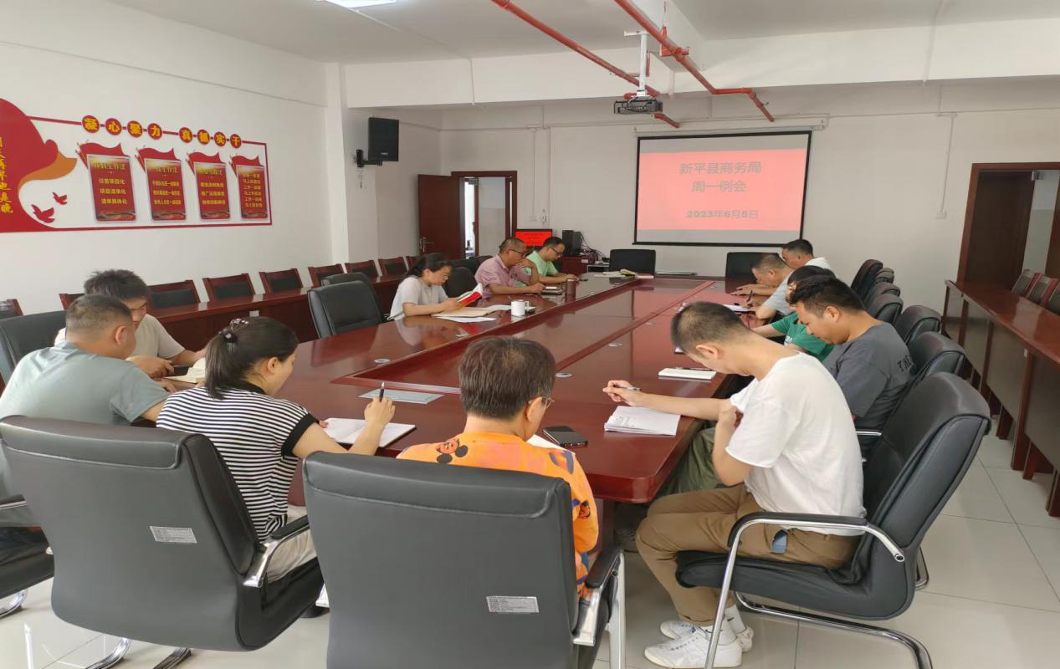

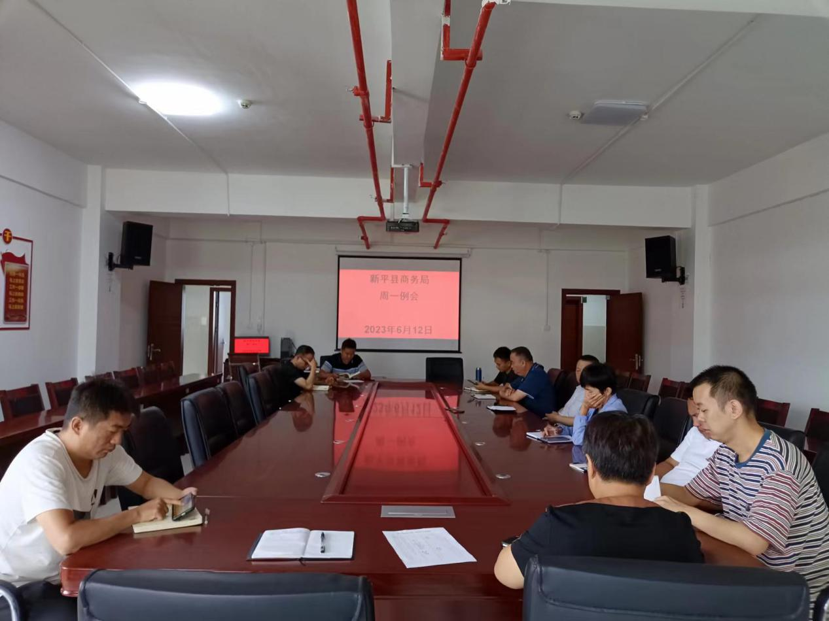

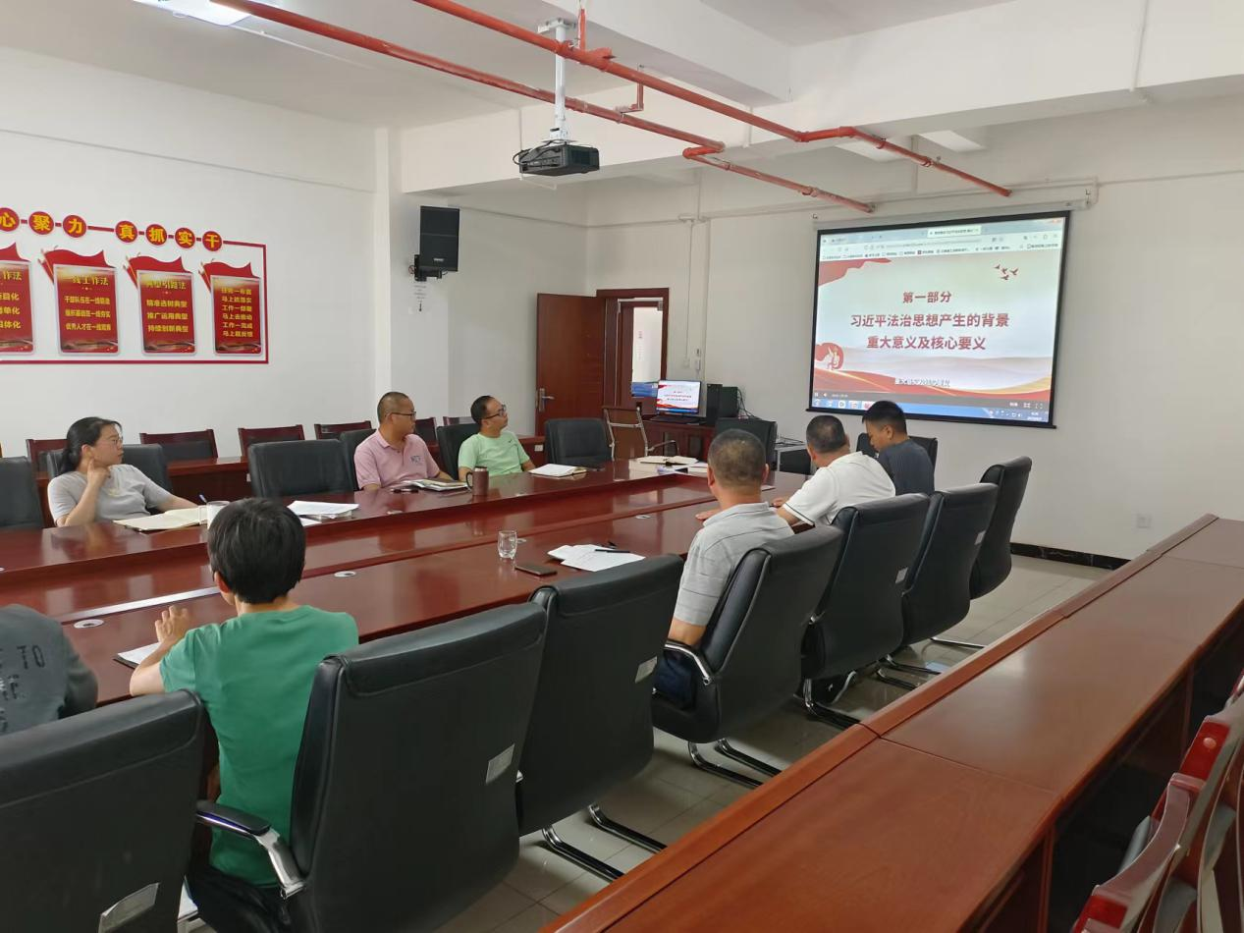

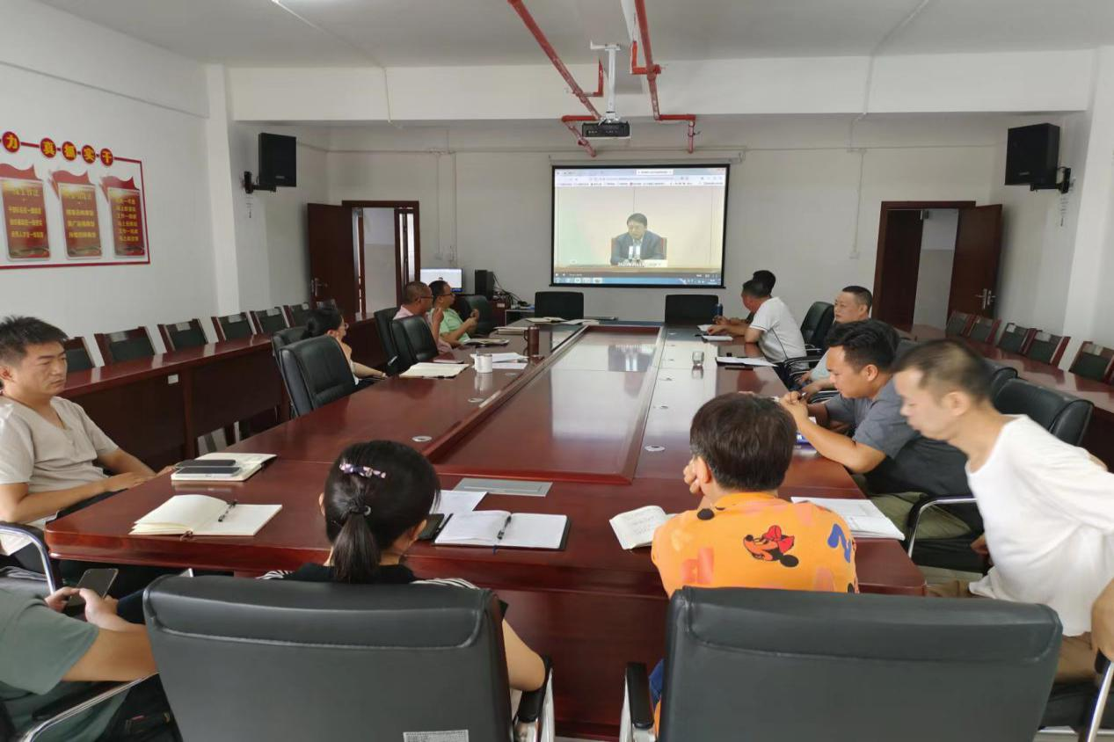

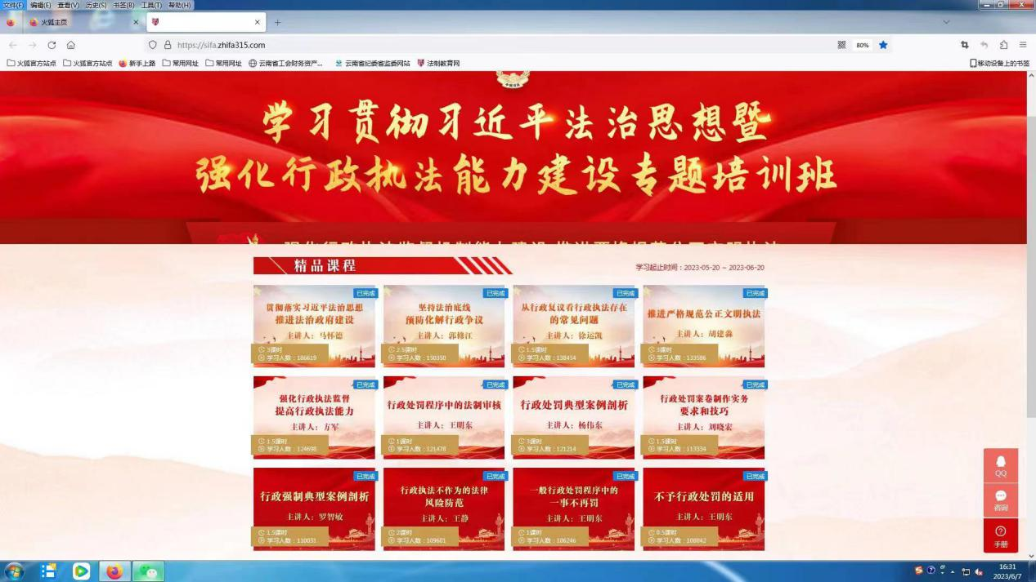

新平县商务局

2023年6月20日